校教字〔2016〕137号

中国科学技术大学关于推荐优秀本科生赴加拿大
开展科研课题实习（Mitacs项目）的函

国家留学基金管理委员会：
衷心感谢贵委长期以来对我校工作的关心和支持。
接到贵委《关于遴选2017年加拿大Mitacs本科生实习项目留学人员的通知》后，我校严格按照文件精神，全力以赴做好组织、申报、推荐等各项工作。经审核，我校拟向贵委推荐18名本科生赴加拿大开展科研课题实习。最终共17位同学按时完成了网上申请工作，吴凡同学没能按时完成网申工作，不予推荐。其中, 王梓苏等九位同学（学生信息见附件1）的年级综合排名虽不满足院系的前10%，但均在院系的前30%，成绩平均分和平均学分点满足项目要求。通过组织考察这九位同学的科研基础及其他综合素质，我校决定予以推荐。
现将完成所有申请步骤的17位同学的相关资料呈报贵委予以审核。
特此函达。

附件：1.关于推荐学生年级综合排名的说明

2.2017年赴加拿大开展科研课题实习（Mitacs项目）
申报初选名单一览表
3.2017年Mitacs项目推荐名单公示

中国科学技术大学
2016年10月8日

附件1

关于推荐学生年级综合排名的说明

以下九位同学的的年级综合排名不满足院系的前10%，成绩平均分和平均学分点均满足项目要求。

序号 | CSC学号 | 姓 名 | 年级综合排名（院系前%）
1 | 201606340178 | 王梓苏 | 15%
2 | 201606340180 | 汪世鸿 | 19%
3 | 201606340181 | 钟奕博 | 30%
4 | 201606340182 | 项浩哲 | 24%
5 | 201606340183 | 刘松林 | 20%
6 | 201606340187 | 韩浩宇 | 14%
7 | 201606340189 | 毛怡然 | 17%
8 | 201606340190 | 张友森 | 23%
9 | 201606340192 | 赵宏祝 | 21%

学校名称：中国科学技术大学 盖公章处：

附件2

2017年赴加拿大开展科研课题实习
（Mitacs项目）申报初选名单一览表

序号 | CSC学号 | 姓 名 | 性别 | 出生日期
1 | 201606340178 | 王梓苏 | 男 | 1996-01-31
2 | 201606340179 | 田 萌 | 女 | 1996-02-27
3 | 201606340180 | 汪世鸿 | 男 | 1996-03-09
4 | 201606340181 | 钟奕博 | 男 | 1996-05-14
5 | 201606340182 | 项浩哲 | 男 | 1995-12-13
6 | 201606340183 | 刘松林 | 男 | 1996-12-26
7 | 201606340184 | 赵申昇 | 男 | 1996-04-09
8 | 201606340185 | 张 晗 | 男 | 1995-12-11
9 | 201606340186 | 王嘉雯 | 女 | 1995-09-20
10 | 201606340187 | 韩浩宇 | 男 | 1997-01-20
11 | 201606340188 | 陈嘉琪 | 男 | 1996-01-03
12 | 201606340189 | 毛怡然 | 女 | 1996-11-11
13 | 201606340190 | 张友森 | 男 | 1995-11-24
14 | 201606340191 | 金唯洁 | 女 | 1996-06-05
15 | 201606340192 | 赵宏祝 | 男 | 1995-09-15
16 | 201606340193 | 陆书文 | 女 | 1996-01-27
17 | 201606340194 | 黄 聪 | 男 | 1996-02-28

学校名称：中国科学技术大学 盖公章处：

附件3

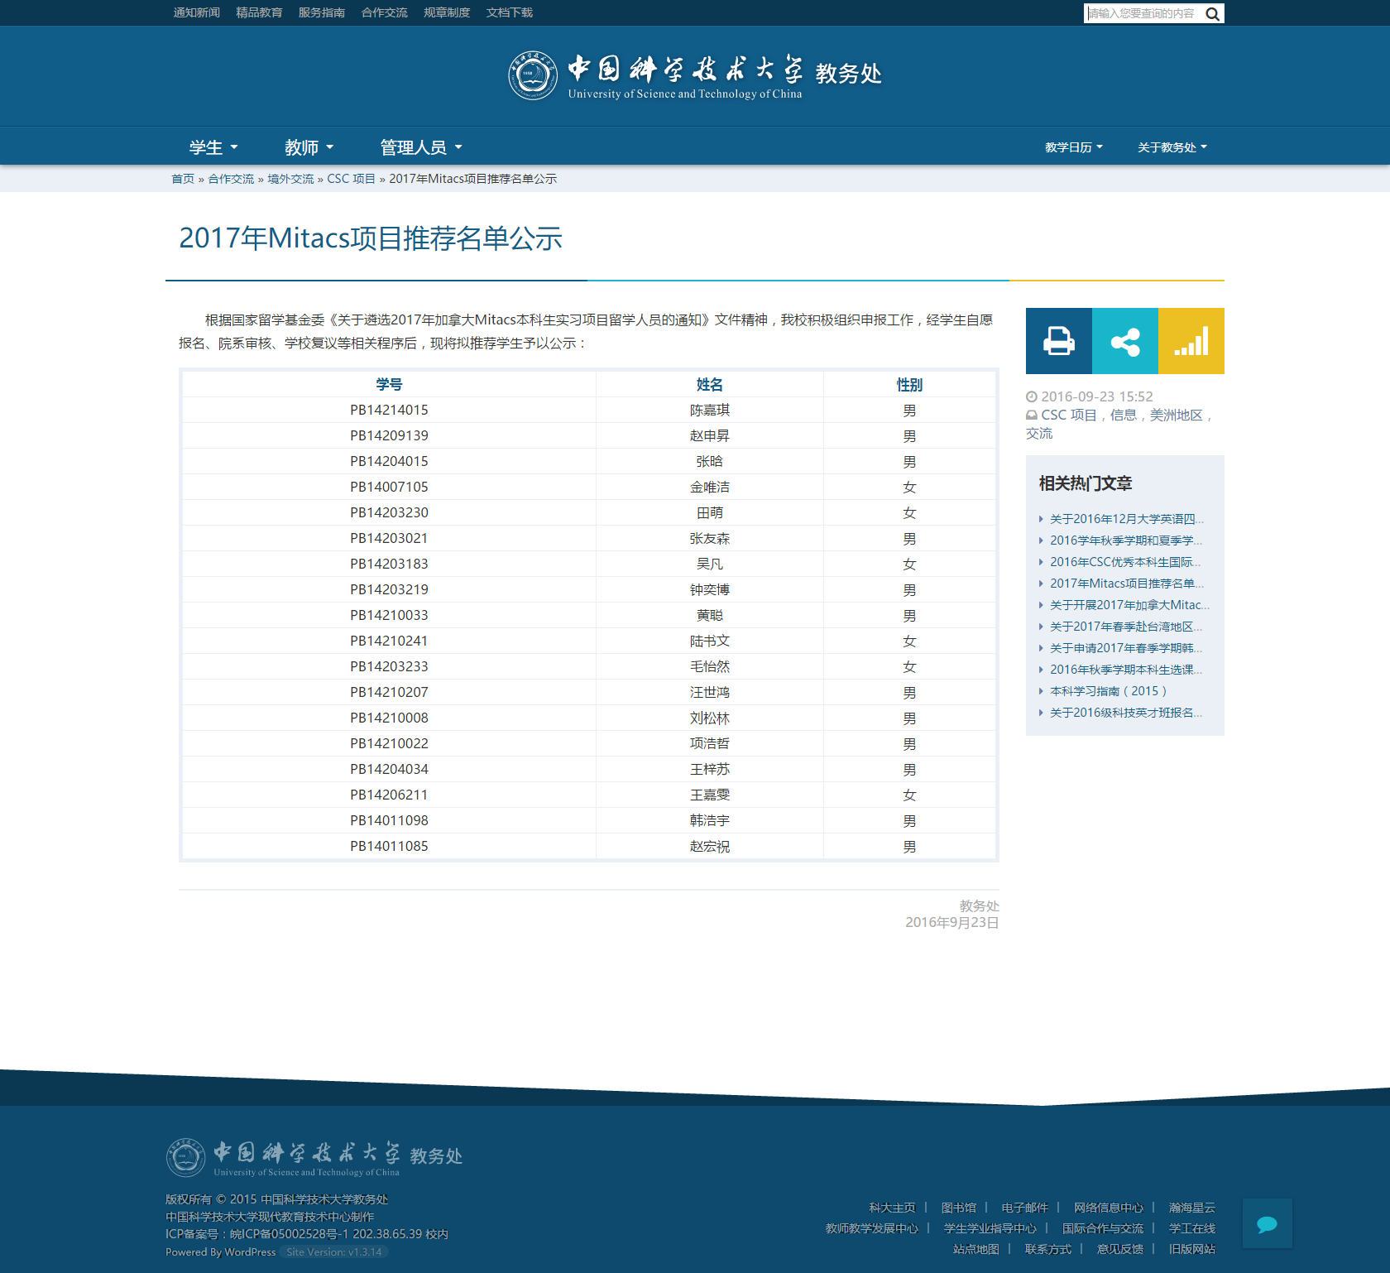

学校名称：中国科学技术大学 盖公章处：

